Nama : Lutfhi Aji Nugroho Wibisono

Nim : L20016008

Kelas : A

Modul 2

- Hub
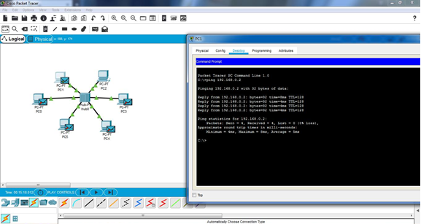

- Switch
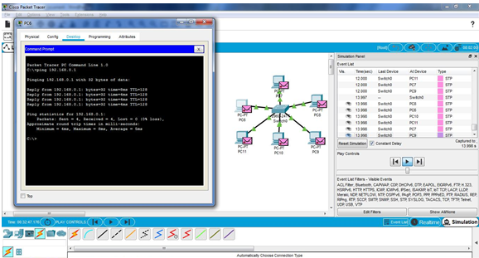

- Tugas

1. Kelebihan dan kekurangan : a. Hub

Kelebihan

: Murah, Data yang dikirim utuh.

Kekurangan

: lebih lambat dalam pengiriman data, tidak dapat disetting, tidak ada seleksi MAC Address.

b. Switch :

Kelebihan

: mengirim data lebih cepat, dapat disetting (mengijinkan komputer mana saja yang boleh tersambung dengan dirinya), menerapkan seleksi MAC address.

kekurangan

: Mahal, data yang dikirim kadang tidak utuh.
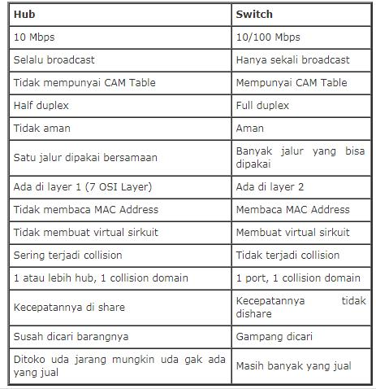

- Broadcast adalah sebuah metode pengiriman data, dimana data dikirim ke banyak titik sekaligus, tanpa melakukan pengecekan apakah titik tersebut siap atau tidak, atau tanpa memperhatikan pakah data itu sampai atau tidak.

- ARP adalah singkatan dari (address resolution protocol) atau dalam bahasa indonesia adalah protokol resolusi alamat (PRA) yaitu protokol yang berada dalam TCP/IP Protocol Suite yang bertanggung jawab dalam melakukan resolusi alamat ip kedalam mac address (media access control)

- Domain Collison adalahsalah satu segmen jaringan logis dimana paket-paket data tersebut dapat saling bertabrakan / berbenturan.

